SFSP at Home
The Houston Food Bank is offering SFSP* at Home meals to eligible children under age 18 during the COVID-19 pandemic. (*Summer Food Service Program)
Parents/guardians may apply and provide consent for a weekly home delivery of 5 frozen lunches and 5 shelf stable breakfasts for children in their household.
One application per household.
Applications may be completed on a phone or computer. All information is confidential and will only be used to confirm eligibility, determine children are not receiving meals elsewhere, and provide details for delivery.
SFSP at Home can replace breakfasts and lunches kids were receiving at school.
All meals meet USDA nutrition guidelines.
SFSP at Home application links: English Spanish
Children meeting these criteria may be able to receive home delivered meals if:
- They reside in area not served by SFSP or other USDA meals from a school district
- Qualify for FRL, SNAP, other federal assistance program or be income eligible
- They live in an eligible area (50%+ FRL status school)
- They are not able to access meals served elsewhere due to transportation, disability or other reasons

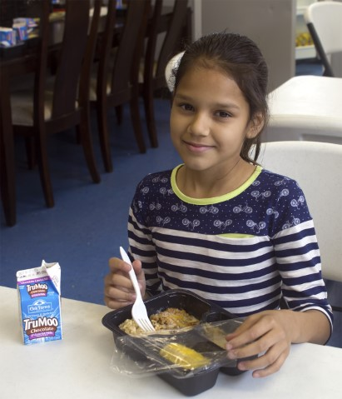
Questions?
Call the Houston Food Bank
at 832-369-9390

https://www.houstonfoodbank.org/covid19/

USDA is an equal opportunity employer
SFSP a Domicilio
El Banco de Comida de Houston está ofreciendo comidas a domicilio a través del programa Servicio de Alimento de Verano a Domicilio, SFSP a Domicilio, para menores bajo 18 años durante el pandémico COVID-19
Los padres / guardianes o tutores pueden solicitar y dar su consentimiento para una entrega semanal a domicilio de 5 almuerzos congelados y 5 desayunos estables para niños en su hogar.
Una solicitud para cada hogar
Las solicitudes pueden completarse en línea usando un teléfono o computadora. Toda la información es confidencial y solo se utilizará para confirmar elegibilidad, determinar que los niños no recibirán comidas en otro lugar y proporcionar detalles para la entrega.
SFSP a Domicilio puede reemplazar los desayunos y almuerzos que los niños estaban recibiendo en la escuela.
Todas las comidas cumplen con las pautas nutricionales del USDA.
Enlaces a la aplicación del programa, SFSP a Domicilio: https://www.surveymonkey.com/r/summerfeedingenglish (Inglés)
https://www.surveymonkey.com/r/summerfeedingspanish (Español)
Los niños que cumplen con estos criterios pueden recibir comidas a domicilio si:
• Residen en un área no servida por SFSP u otras comidas del USDA de un distrito escolar
• Califican para FRL (almuerzos gratis o reducidos), SNAP (Programa Asistencial de Nutrición Suplementaria), otro programa de asistencia federal o son elegible por ingresos
• Viven en un área elegible (donde 50% o más de los estudiantes en la escuela reciben los almuerzos gratis o reducidos)
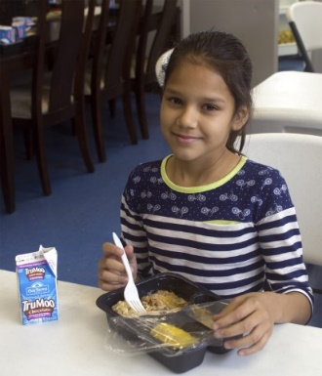
• No pueden acceder a las comidas que se sirven en otro lugar debido a transporte, discapacidad u otras razones
¿Preguntas?
Llame al Houston Food Bank
al 832-369-9390
https://www.houstonfoodbank.org/covid19/

El USDA es un empleador que ofrece igualdad de oportunidades.

